Информационно-статистический обзор

рассмотренных в декабре 2017 года обращений, запросов информации
и сообщений граждан, объединений граждан, в том числе юридических лиц, поступивших в адрес Главы Кочковского района Новосибирской области
и в администрацию Кочковского района Новосибирской области, а также результатов рассмотрения обращений и принятых мер

Рассмотрение письменных и личных обращений, устных сообщений и запросов граждан, объединений граждан, в том числе юридических лиц, поступивших в адрес Главы Кочковского района Новосибирской области и в администрацию Кочковского района Новосибирской области, организовано в соответствии с Конституцией Российской Федерации, действующим федеральным и областным законодательством, нормативными правовыми актами Кочковского района Новосибирской области.
Организацию работы по объективному, всестороннему и своевременному рассмотрению обращений осуществляет Общественная приемная Главы Кочковского района Новосибирской области (далее - общественная приемная).

В декабре 2017 года в адрес Главы Кочковского района Новосибирской области и в администрацию Кочковского района Новосибирской области через общественную приемную поступило 9 обращений (в ноябре 2017 года - 6, в декабре 2016 года - 9), в том числе:
1) письменных обращений и запросов – 7 (в ноябре 2017 года - 4, в декабре 2016 года - 8);
2) личных обращений на личных приемах Главы Кочковского района Новосибирской области, первого заместителя главы администрации Кочковского района Новосибирской области, заместителей главы администрации Кочковского района Новосибирской области, руководителей структурных подразделений администрации Кочковского района Новосибирской области – 2 (в ноябре 2017 года – нет, в декабре 2016 года - 1);
3) обращений к специалистам общественной приемной Главы Кочковского района Новосибирской области - нет, в том числе по правовым вопросам - нет (в ноябре 2017 года – 1, в том числе по правовым вопросам - нет, в декабре 2016 года - нет, в том числе по правовым вопросам - нет);
4) устных сообщений и запросов на справочный телефон общественной приемной Главы Кочковского района Новосибирской области - нет (в ноябре 2017 года – 1, в декабре 2016 года - нет).
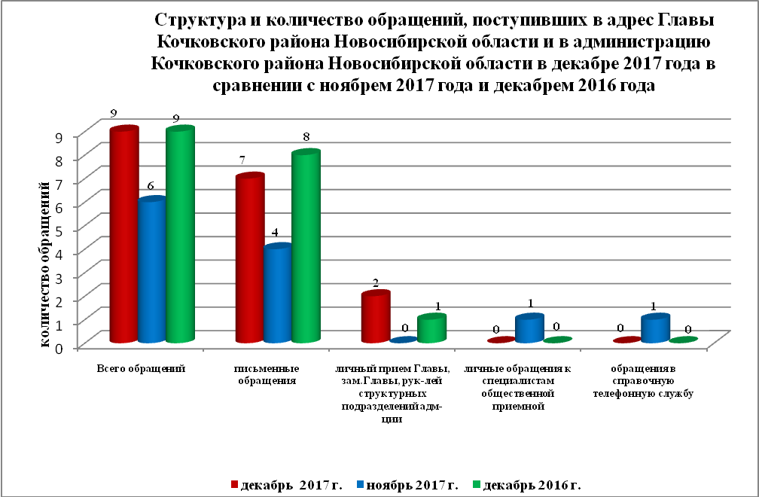

По сравнению с ноябрем 2017 года общее количество письменных и личных обращений, устных сообщений и запросов увеличилось на 50 % (на 3 обращения). По сравнению с декаберм 2016 года количество обращений не изменилось.
Наибольшее количество обращений, сообщений и запросов поступило от жителей Кочковского сельсовета – 6 (66 % от общего количества обратившихся).

В 9 обращениях содержится 11 вопросов, относящихся к тематическим разделам:
- экономика -6 (54,5 % от общего количества вопросов);
- государство, общество, политика – нет;
- жилищно-коммунальная сфера - 3 (27,3 %);
- социальная сфера – 1 (9,1%);
- оборона, безопасность, законность – 1 (9,1 %).

Письменные обращения
В декабре 2017 года поступило 7 письменных обращений, в том числе в форме электронного документа – 43 % (3 обращения), (в ноябре 2017 года – 4, в том числе в форме электронного документа – нет), в декабре 2016 года – 8, в том числе в форме электронного документа –25 % (2 обращения), в том числе из Общественной приемной Губернатора и иных органов – 3 обращения (43 % от общего количества письменных обращений) (в ноябре 2017 года – 3 (75 %), в декабре 2016 года – 1).
По сравнению с ноябрем 2017 года количество письменных обращений увеличилось на 75 % (на 3 обращения), по сравнению с декабрем 2016 года количество письменных обращений уменьшилось на 12,5 % (на 1 обращение).
По сравнению с ноябрем 2017 года количество письменных обращений, поступивших из Общественной приемной Губернатора и иных органов, не изменилось, по сравнению с декабрем 2016 года количество обращений увеличилось на 200 % (на 2 обращения).

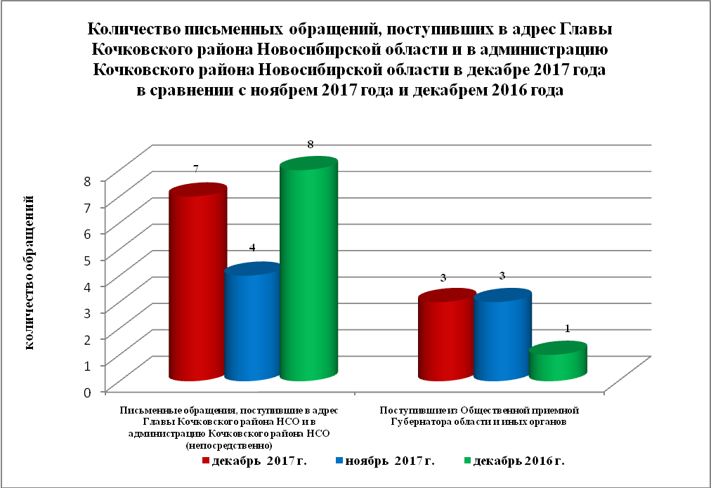

По видам письменные обращения подразделяются на:
- заявления - 7 (100 %) (в ноябре 2017 года – 3 (75 %), в декабре 2016 года – 8 (100 %);
- жалобы – нет (в ноябре 2017 года – 1 (25 %), в декабре 2016 года – нет);
- запросы – нет (в ноябре 2017 года – нет, в декабре 2016 года – нет);
- предложения – нет (в ноябре 2017 года – нет, в декабре 2016 года – нет);
- не обращения – нет (в ноябре 2017 года - нет, в декабре 2016 года - нет).
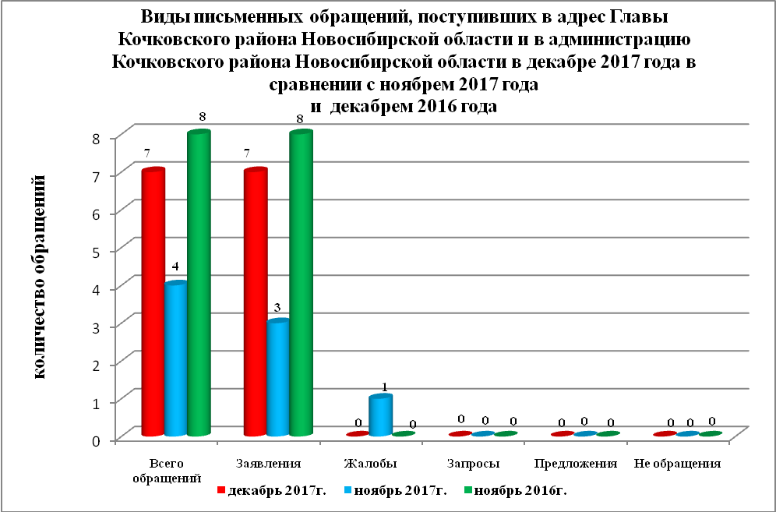

В 7 письменных обращениях содержится 9 вопросов, относящихся к тематическим разделам:
- экономика – 6 (66,7 % от общего количества вопросов);
- жилищно-коммунальная сфера - 2 (22,2 %);
- социальная сфера – 1 (11,1%);
- государство, общество, политика – нет;
- оборона, безопасность, законность – нет.

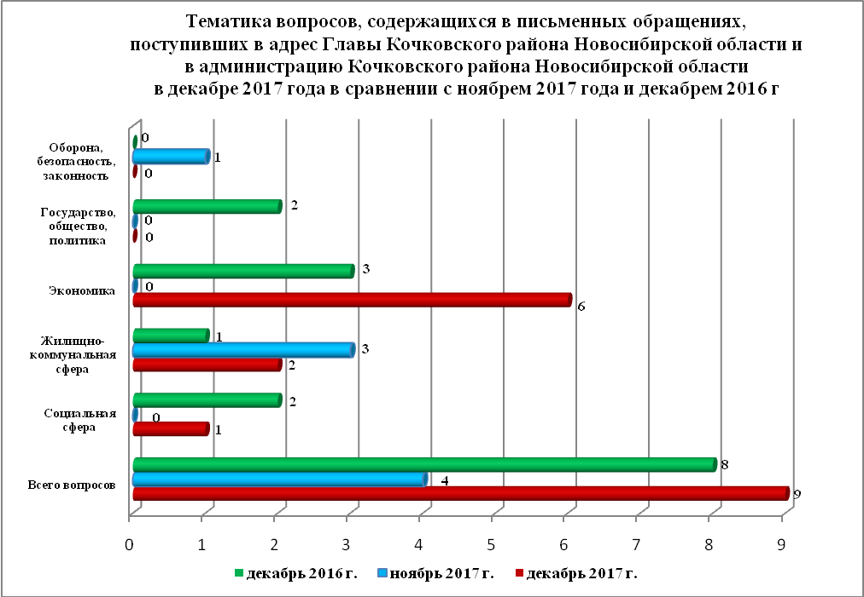
Основные вопросы, с которыми обращались жители Кочковского района и Новосибирской области:
1) «Жилищно-коммунальная сфера»:
- улучшение жилищных условий, участие в программах по строительству и приобретению жилья – 2 (жители Кочковского сельсовета);
2) «Экономика»:
- снос неэксплуатируемого здания – 2 (жители Кочковского сельсовета);
3) «Социальная сфера»:
- разъяснение порядка получения разрешения органа опеки на совершение сделки – 1 (жители Кочковского сельсовета).

Вопросы, содержащиеся в письменных обращениях, рассмотрены (направлены на рассмотрение по компетенции):
- Главой Кочковского района Новосибирской области – 2 (22,2 %) (в ноябре 2017 года – 4 (100 %), в декабре 2016 года – 8 (100 %);

По результатам рассмотрения вопросов, содержащихся в письменных обращениях:
- поддержано (предложение признано целесообразным, заявление или жалоба - обоснованным и подлежащими удовлетворению) – нет;
- разъяснено – 2 (22,2 %);
- не поддержано – нет;
- на рассмотрении – 7 (77,8 %) (на 01.01.2018);
- направлено по компетенции – нет.

Личный прием граждан
На личный прием к Главе Кочковского района Новосибирской области, первому заместителю главы администрации Кочковского района Новосибирской области, заместителям главы администрации Кочковского района Новосибирской области, руководителям структурных подразделений администрации Кочковского района Новосибирской области обратилось 2 человека (в ноябре 2017 года – нет, в декабре 2016 года – 1 человек), в том числе:
- к первому заместителю главы администрации Кочковского района Новосибирской области, заместителям главы администрации Кочковского района Новосибирской области, руководителям структурных подразделений администрации Кочковского района Новосибирской области – 2 человека (в ноябре 2017 года – нет, в декабре 2016 года - нет).
Вопросы, содержащиеся в личных обращениях, относятся к тематическим разделам:
- «Оборона, безопасность, законность» - 1 (50 %) (помощь в составлении жалобы в Прокуратуру). Обращение поступило от жителей Черновского сельсовета - 1;
- «Жилищно-коммунальная сфера» - 1 (50 %) (жалоба на качество топлива). Обращение поступило от жителей Кочковского сельсовета – 1.

Устные сообщения и запросы на справочный телефон общественной приемной Главы Кочковского района Новосибирской области
По справочному телефону обращений не поступало (в ноябре 2017 года - 1, в декабре 2016 года - нет), в том числе в форме смс-сообщений - нет.
По сравнению с ноябрем 2017 года количество устных сообщений и запросов уменьшилось на 100 % (на 1 сообщение), по сравнению с декабрем 2016 года количество сообщений не изменилось.

Прием граждан специалистами общественной приемной Главы Кочковского района Новосибирской области
К специалистам общественной приемной Главы Кочковского района Новосибирской области обращений не поступало (в ноябре 2017 года – 1 человек, в декабре 2016 года - нет).
По сравнению с ноябрем 2017 года количество обращений уменьшилось
на 100 % (на 1 обращение), по сравнению с декабрем количество обращений не изменилось.

Контроль за соблюдением порядка рассмотрения обращений
В указанный период мероприятий не осуществлялось.

